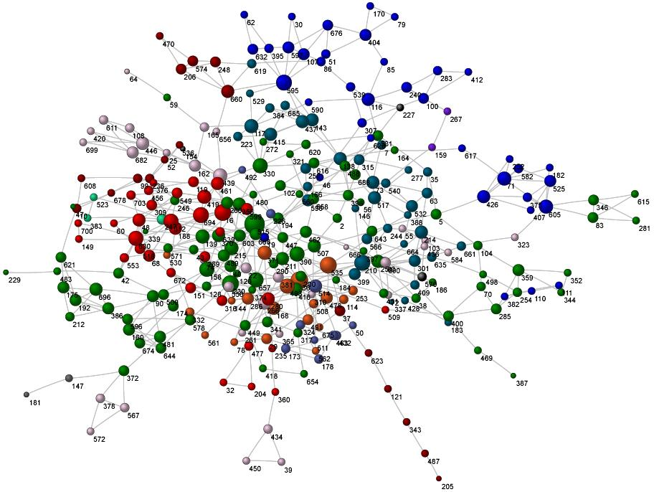

Rede 4 – Relações por Centralidade de Grau (2004-2006)
Fonte: Elaborado pelos próprios autores

